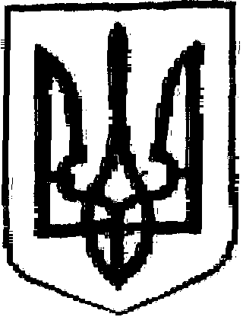

УКРАЇНА ЖИТОМИРСЬКА ОБЛАСТЬ

НОВОГРАД-ВОЛИНСЬКА МІСЬКА РАДА

ВИКОНАВЧИЙ КОМІТЕТ

РІШЕННЯ

від №

## Про організацію обліку дітей

дошкільного, шкільного віку та

учнів Новоград-Волинської міської

об’єднаної територіальної громади

Керуючись підпунктом 1 пункту а статті 32, статтею 40 Закону України «Про місцеве самоврядування в Україні», абзацом 8 пункту 2 статті 66 Закону України «Про освіту», Постановою Кабінету Міністрів України від 13.09.2017 № 684 «Про затвердження Порядку ведення обліку дітей дошкільного, шкільного віку та учнів», з метою здобуття громадянами України дошкільної, загальної середньої освіти, виконавчий комітет міської ради

ВИРІШИВ:

1. Визначити управління освіти і науки міської ради (Ващук Т.В.) відповідальним за створення та постійне оновлення реєстру дітей дошкільного, шкільного віку та учнів, які проживають на території Новоград-Волинської міської об’єднаної територіальної громади (далі – міська ОТГ) .

2. Начальнику служби у справах дітей управління у справах сім’ї, молоді, фізичної культури та спорту міської ради Лойко Н.О. та рекомендувати начальнику Новоград-Волинського відділу поліції ГУНП в Житомирській області Кононенку Ю.М. надавати управлінню освіти і науки міської ради інформацію про дітей дошкільного, шкільного віку та учнів, які проживають на території міської ОТГ згідно з чинним законодавством.

3. Начальнику відділу з питань охорони здоров’я та медичного забезпечення міської ради Дутчаку Л.Р. щорічно до 15 вересня надавати управлінню освіти і науки міської ради інформацію про кількість дітей, яким до 01 вересня поточного року виповнюється 6-18 років та які не можуть навчатися за висновками лікарсько-консультаційних комісій.

4. Контроль за виконанням цього рішення покласти на заступника міського голови Гвозденко О.В.

Міський голова В.Л.Весельський